# Ouverture du dossier

Ouvrir la patiente ZZ_RecalageCol et l’onglet Recalage d’images.

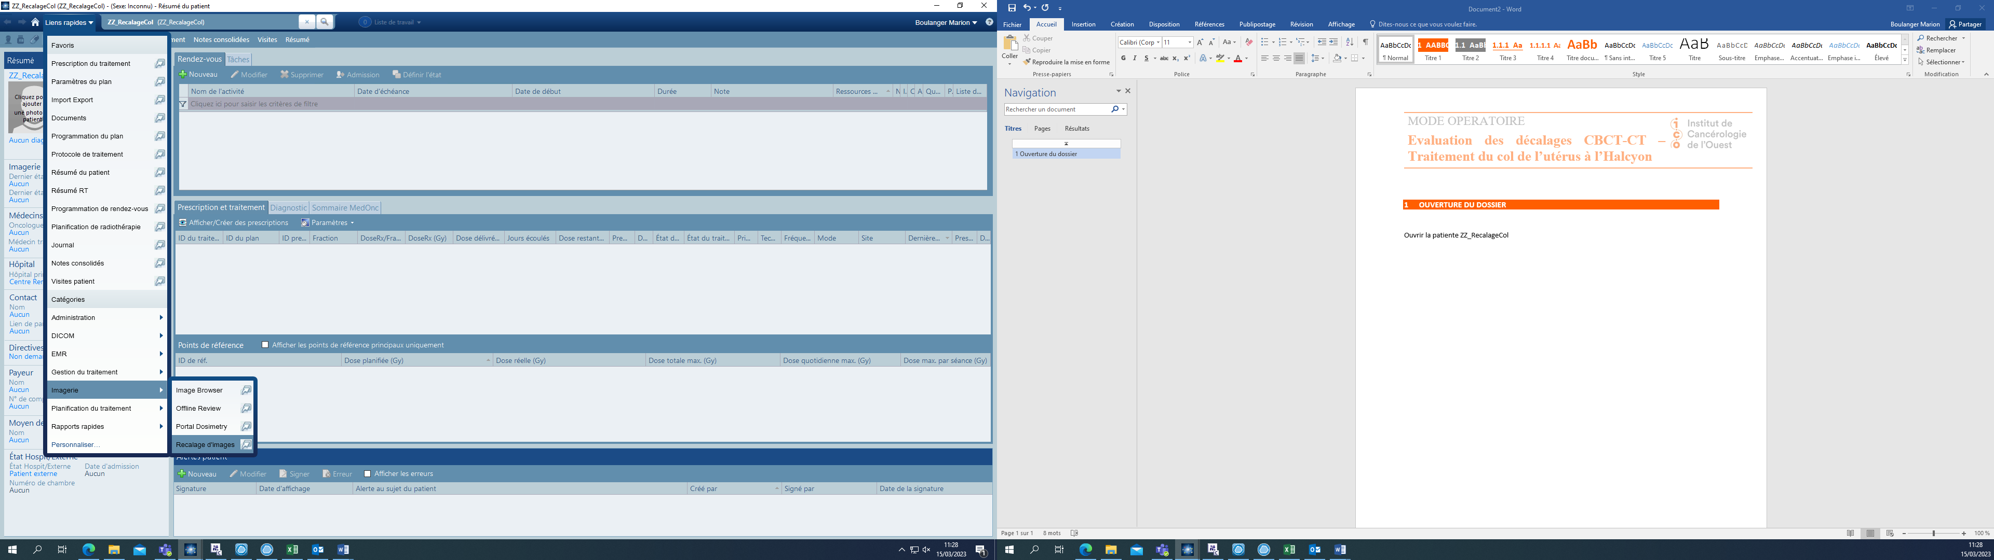

# Recalage

S'il existe des liens entre les imageries, supprimez-les (clic droit sur la flèche partant du CBCT au CT).

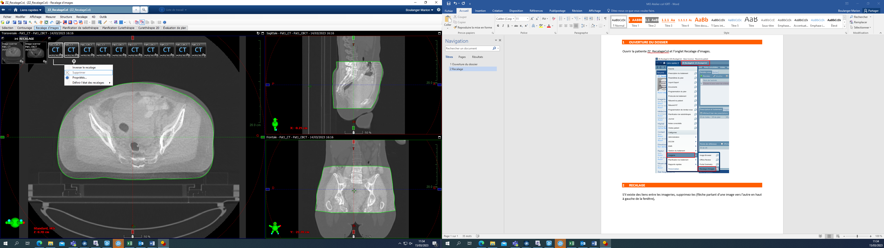

***PS*** *: Si vous ne parvenez pas à supprimer un lien entre 2 images, vérifiez que l'outil « comparaison manuelle » n'est pas coché.*

Sélectionner le CBCT de la patiente 1 en double-cliquant dessus, cela permet d’avoir accès au menu de recalage.

Effectuer le recalage entre le CBCT et le CT en cliquant sur le menu « Recalage » puis « Comparaison manuelle ».

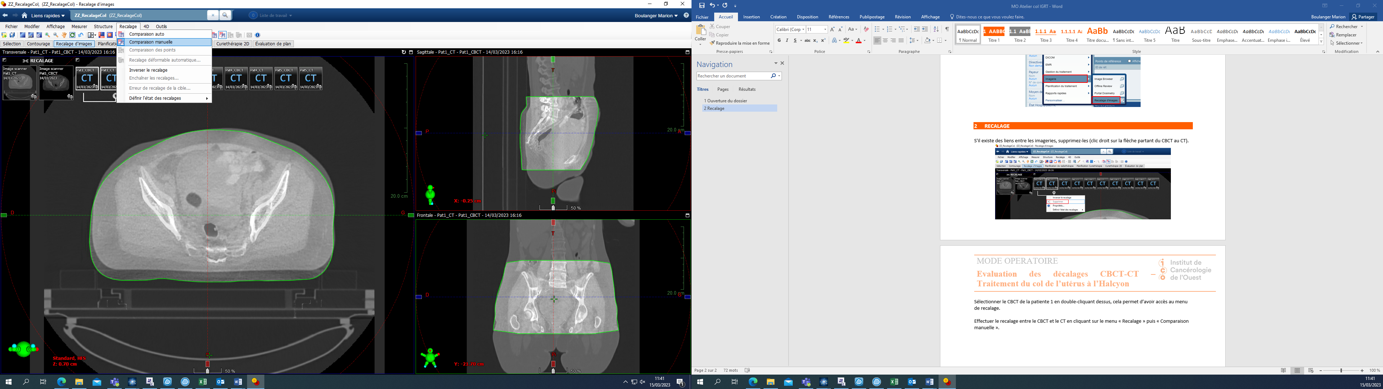

Un menu s’ouvre et vous permet de choisir le CBCT ainsi que le CT.

Choisir le CBCT de la patiente dans le menu de gauche (image source) et le CT dans le menu de droite (image cible).

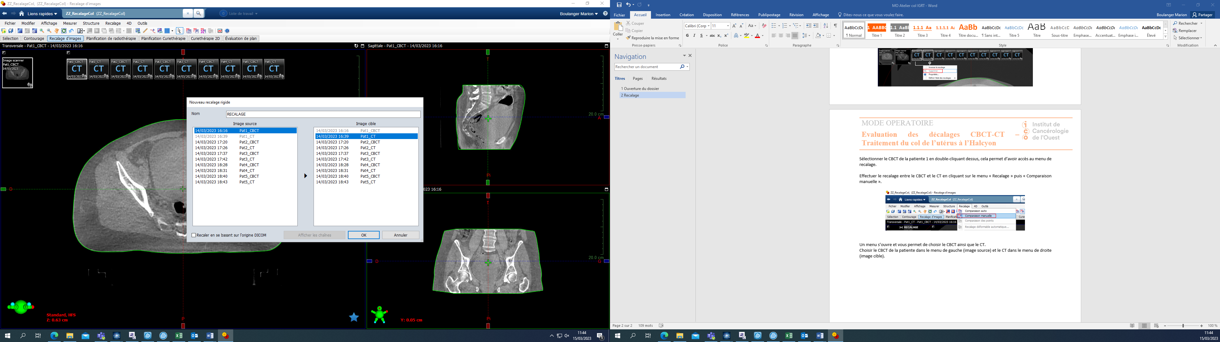

Effectuer le décalage. Lorsque celui-ci vous parait satisfaisant, faire un clic droit sur la flèche représentant le lien entre le CBCT et le CT. Cliquer sur Propriétés.

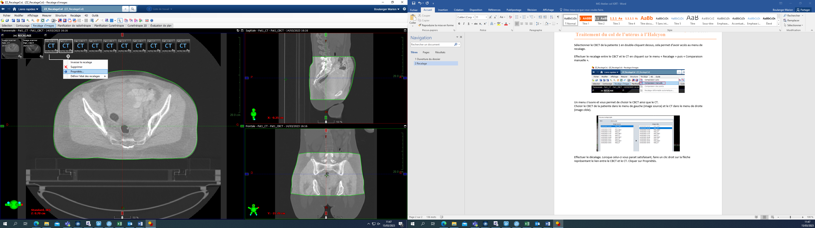

Aller dans le menu « Tech (Rec) » et copier la ligne de « Translation ». Coller cette ligne dans le Google Forms à la question concernant les translations.

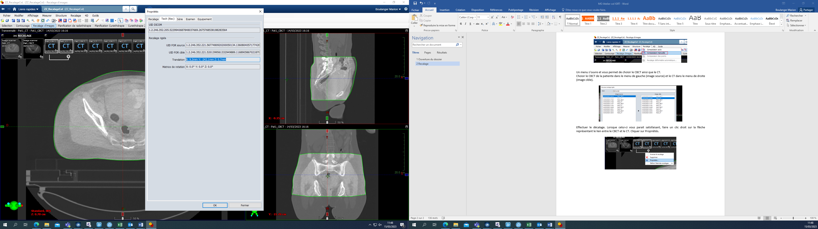

***PS****: Si vous utilisez la comparaison auto pour commencer votre recalage, décochez les cases « Rot », « Tangage » et « Roulis ».*

Refaire ces étapes pour chaque patiente et supprimer les recalages effectués (flèches entre le CBCT et le CT).